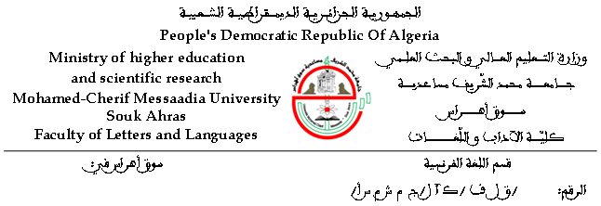

Planning des examens des étudiants ayant des dettes
(Semestres pairs 2025- 2026)

- Niveau : Première année (S2):

Date | Horaire | Matière | Salles
Dimanche 03/05/2026 | 08h.30h 10h.30 | Civilisation de la langue d’étude2  Dr Amrouche | 51
Lundi 04/05/2026 | 08h.30h 10h.30 | Compréhension et expression écrit 2  Dr Lantri | 51
Mardi 05/05/2026 | 08h.30h 10h.30 | Grammaire de la langue d’étude2  Mme Belaichia/Mme Attafi | 51
Mercredi 06/05/2026 | 08h.30h 10h.30 | Linguistique et phonétique2  Pr Cheddad | 51
Jeudi 07/05/2026 | 08h.30h 10h.30 | Etude de texte littéraire de la langue d’étude2  Mr Guattouchi | 51
Dimanche 03/05/2026 | 10h.30h 12h.30 | Technique du travail universiataire2  Dr Bouchrika/Dr Cheriet | 51
Lundi 04/05/2026 | 10h.30h 12h.30 | Compréhension et expression Orale  Dr Maazi/Dr Dziri | 51

- Niveau : Deuxième année (S4):

Date | Horaire | Matière | Salles
Dimanche 03/05/2026 | 10h.30 12h.30 | Civilisation de la langue d’étude4  Dr Gahmia | 51
Lundi 04/05/2026 | 10h.30 12h.30 | Linguistique et phonétique4  Dr Hakim CH | 51
Mardi 05/05/2026 | 10h.30 12h.30 | Technique du travail universitaire4  Dr Gahmia | 51
Mercredi 06/05/2026 | 10h.30 12h.30 | Grammaire de la langue d’étude4  Dr Reffes | 51
Jeudi 07/05/2026 | 10h.30 12h.30 | Littérature de la langue d’étude4  M Guattouchi | 51

